CA

VI

LO

PO

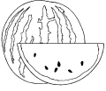













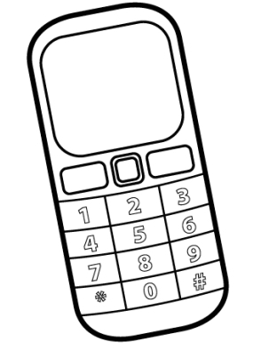

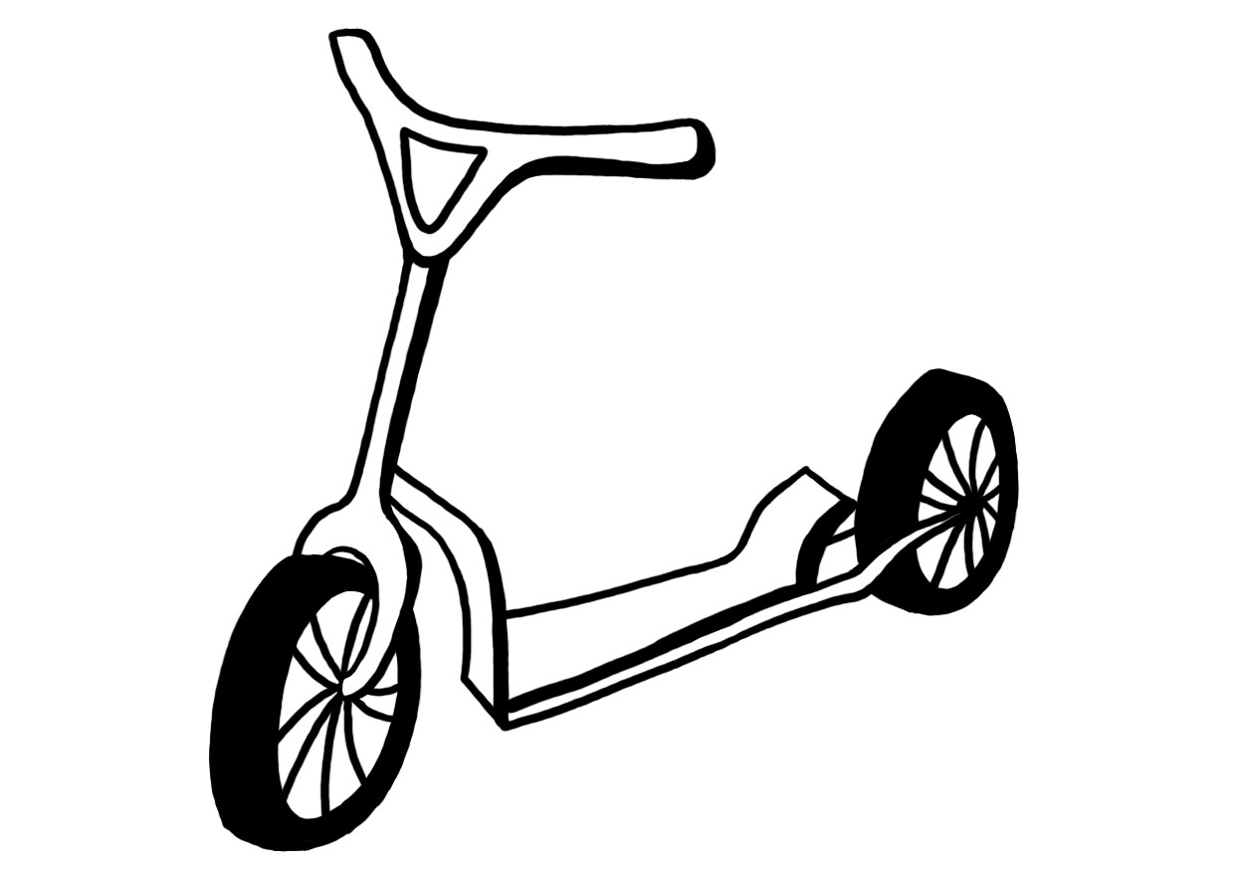

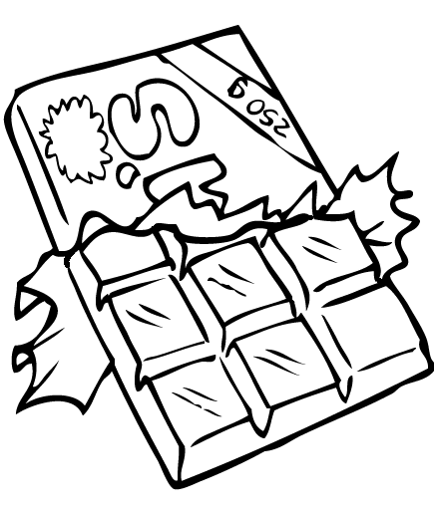





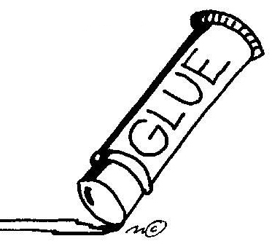

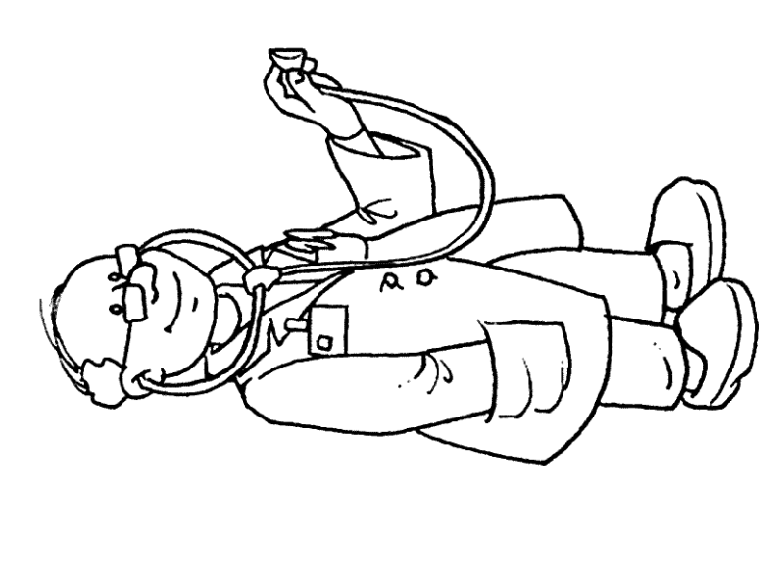





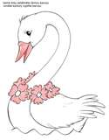

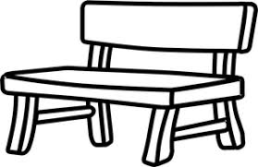

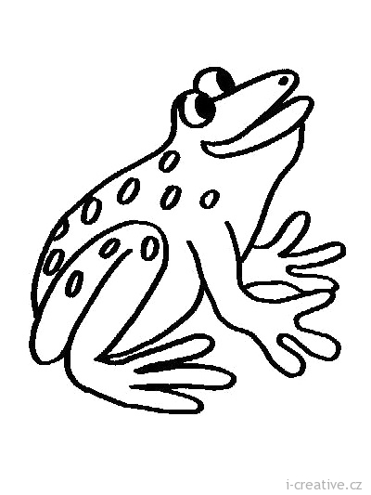







**2. Prečítaj, vyfarbi v slovách slabiky: LA, LE, LI, LO, LU**

**3. Vyfarbi obrázky, ktoré obsahujú slabiku**

**LÁ červenou, LÓ zelenou a  LÉ modrou:**



LE

DO

LO

MI

LI

PO

SA

LU

ME

LA

**4. Vyfarbi slabiku, ktorú obsahuje slovo znázornené obrázkom:**

**5. Prečítaj a vyfarbi len slabiky: LA červenou, LI zelenou, LE modrou, LO hnedou a LU oranžovou:**

LU

LO

LI

LE

LA

NY

LI

SO

LE

KO

KA

CIN

MA

LA

PA

LU

LO

LI

LE

LA

LU

LO

LI

LE

LA

JÚ

LU

MI

ČE

LO

TO

KO

**1.Prečítaj a priraď obrázky k slabike:**